**FATEC ITAPETININGA PROF. ANTONIO BELIZANDRO BARBOSA REZENDE**

**ANÁLISE E DESENVOLVIMENTO DE SISTEMAS**

**ANDRE NUNES**

**ISRAEL NEVES**

**LUIZ ARAUJO**

**WELLINGTON HENRIQUE**

**FACSIS**

**SISTEMA DE VENDAS DESENVOLVIDO EM JAVA**

**ITAPETININGA, 2017**

**1º SEMESTRE**

**DOCUMENTAÇÃODE SISTEMA**

# Projeto

FACSIS

# Objetivos do sistema

## Objetivo secundário

*Implantar o sistema no setor comercial, no estoque e na administração de uma microempresa para ajudar no gerenciamento.*

## objetivo específico

*Aplicar o conhecimento de Java com conexão entre sistema e banco de dados para melhor entender o funcionamento o conceito de armazenamento de dados.*

# Justificativa

*O FACSIS pretende ser uma ferramenta disponibilizada gratuitamente para estudo e utilização criado apenas para aplicar os conhecimentos adquiridos no módulo de programação orientada a objetos, com a finalidade de utilizar todos os conceitos de POO para o tratamento de dados, maximização de desempenho e armazenamento de dados utilizando um banco de dados SQL.*

# Escopo do sistema

*O sistema permitirá acesso apenas com autenticação;*

*O sistema permitirá cadastro, alteração e exclusão de um produto;*

*O sistema permitirá cadastro, alteração e exclusão de um cliente;*

*O sistema permitirá que o vendedor efetue vendas;*

# Análise de requisitos

## Autenticação

|  |  |  |  |  |
| --- | --- | --- | --- | --- |
| **REQUISITOS FUNCIONAIS E NÃO FUNCIONAIS ASSOCIADOS** | | | | |
| **RF-001** | *Autenticar usuário sistema* | | | |
| **Descrição detalhada:** | | | | |
| O sistema deverá permitir o acesso por meio de autenticação. | | | | |
| **REQUISITOS NÃO FUNCIONAIS ASSOCIADOS** | | | | |
| **Descrição** | | **Restrição** | **Tipo** | **Classificação** |
| **RNF-1.1** | Validar credenciais | O sistema deve coletar os dados informados pelo usuário e validá-los. | Segurança | Obrigatório |

## Cadastro de produtos

### Inserir produtos

|  |  |  |  |  |  |
| --- | --- | --- | --- | --- | --- |
| **REQUISITOS FUNCIONAIS E NÃO FUNCIONAIS ASSOCIADOS** | | | | | |
| **RF-002** | *Inserir produto* | | | | |
| **Descrição detalhada:** | | | | | |
| O sistema deverá permitir ao estoquista cadastrar produtos. | | | | | |
| **REQUISITOS NÃO FUNCIONAIS ASSOCIADOS** | | | | | |
| **Descrição** | | | **Restrição** | **Tipo** | **Classificação** |
| **RNF-2.1** | | Mostrar tela de cadastro | O sistema deve mostrar tela amigável de fácil entendimento ao usuário. | Usabilidade | Obrigatório |
| **RNF-2.2** | | Validar dados | O sistema deve coletar os dados informados pelo usuário e validá-los. | Padrões | Obrigatório |
| **RNF-2.3** | | Enviar dados para o banco | O sistema deve enviar os dados para o banco de dados | Armazenamento | Obrigatório |

### Alterar produto

|  |  |  |  |  |  |
| --- | --- | --- | --- | --- | --- |
| **REQUISITOS FUNCIONAIS E NÃO FUNCIONAIS ASSOCIADOS** | | | | | |
| **RF-004** | *Alterar produto* | | | | |
| **Descrição detalhada:** | | | | | |
| O sistema deverá permitir ao estoquista alterar cadastro de produtos. | | | | | |
| **REQUISITOS NÃO FUNCIONAIS ASSOCIADOS** | | | | | |
| **Descrição** | | | **Restrição** | **Tipo** | **Classificação** |
| **RNF-4.1** | | Mostrar tela busca de produtos | O sistema deve mostrar tela amigável de fácil entendimento ao usuário. | Usabilidade | Obrigatório |
| **RNF-4.2** | | Buscar produto solicitado | O sistema deve buscar o produto informado pelo usuário e apresenta-los na tela. | Interoperabilidade | Obrigatório |
| **RNF-4.3** | | Alterar dados do banco | O sistema deve solicitar a atualização dos dados do produto ao SGBD do banco de dados. | Interoperabilidade | Obrigatório |

### Excluir produto

|  |  |  |  |  |  |
| --- | --- | --- | --- | --- | --- |
| **REQUISITOS FUNCIONAIS E NÃO FUNCIONAIS ASSOCIADOS** | | | | | |
| **RF-003** | *Excluir produto* | | | | |
| **Descrição detalhada:** | | | | | |
| O sistema deverá permitir ao estoquista excluir produtos. | | | | | |
| **REQUISITOS NÃO FUNCIONAIS ASSOCIADOS** | | | | | |
| **Descrição** | | | **Restrição** | **Tipo** | **Classificação** |
| **RNF-3.1** | | Mostrar tela busca de produtos | O sistema deve mostrar tela amigável de fácil entendimento ao usuário. | Usabilidade | Obrigatório |
| **RNF-3.2** | | Buscar produto solicitado | O sistema deve buscar o produto informado pelo usuário e apresenta-los na tela. | Interoperabilidade | Obrigatório |
| **RNF-3.3** | | Excluir dados do banco | O sistema deve solicitar a exclusão dos dados para ao SGBD do banco de dados | Interoperabilidade | Obrigatório |

## Cadastro de clientes

### Inserir cliente

|  |  |  |  |  |
| --- | --- | --- | --- | --- |
| **REQUISITOS FUNCIONAIS E NÃO FUNCIONAIS ASSOCIADOS** | | | | |
| **RF-005** | *Inserir cliente* | | | |
| **Descrição detalhada:** | | | | |
| O sistema deverá permitir ao vendedor cadastrar clientes. | | | | |
| **REQUISITOS NÃO FUNCIONAIS ASSOCIADOS** | | | | |
| **Descrição** | | **Restrição** | **Tipo** | **Classificação** |
| **RNF-5.1** | Mostrar tela cadastro de clientes | O sistema deve mostrar tela amigável de fácil entendimento ao usuário. | Usabilidade | Obrigatório |
| **RNF-5.2** | Validar dados | O sistema deve validar os dados do cliente (RG/CPF/NOME). | Interoperabilidade | Obrigatório |
| **RNF-5.3** | Cadastrar dados no banco | O sistema deve solicitar o cadastro dos dados do cliente ao SGBD do banco de dados. | Interoperabilidade | Obrigatório |

### Alterar cliente

|  |  |  |  |  |  |
| --- | --- | --- | --- | --- | --- |
| **RF-006** | *Alterar cliente* | | | | |
| **Descrição detalhada:** | | | | | |
| O sistema deverá permitir ao vendedor alterar cadastro de produtos. | | | | | |
| **REQUISITOS NÃO FUNCIONAIS ASSOCIADOS** | | | | | |
| **Descrição** | | | **Restrição** | **Tipo** | **Classificação** |
| **RNF-6.1** | | Mostrar tela busca de clientes | O sistema deve mostrar tela amigável de fácil entendimento ao usuário. | Usabilidade | Obrigatório |
| **RNF-6.2** | | Buscar cliente solicitado | O sistema deve buscar o cliente informado pelo usuário e apresenta-lo na tela. | Interoperabilidade | Obrigatório |
| **RNF-6.3** | | Alterar dados do banco | O sistema deve solicitar a atualização dos dados do produto ao SGBD do banco de dados. | Interoperabilidade | Obrigatório |

### Excluir cliente

|  |  |  |  |  |  |
| --- | --- | --- | --- | --- | --- |
| **REQUISITOS FUNCIONAIS E NÃO FUNCIONAIS ASSOCIADOS** | | | | | |
| **RF-007** | *Excluir cliente* | | | | |
| **Descrição detalhada:** | | | | | |
| O sistema deverá permitir ao vendedor excluir cadastro de produtos. | | | | | |
| **REQUISITOS NÃO FUNCIONAIS ASSOCIADOS** | | | | | |
| **Descrição** | | | **Restrição** | **Tipo** | **Classificação** |
| **RNF-4.1** | | Mostrar tela busca de clientes | O sistema deve mostrar tela amigável de fácil entendimento ao usuário. | Usabilidade | Obrigatório |
| **RNF-4.2** | | Buscar cliente solicitado | O sistema deve buscar o cliente informado pelo usuário e apresenta-los na tela. | Interoperabilidade | Obrigatório |
| **RNF-4.3** | | Excluir dados do banco | O sistema deve solicitar a atualização dos dados do produto ao SGBD do banco de dados. | Interoperabilidade | Obrigatório |

## Requisitos autonomos

|  |  |  |  |  |
| --- | --- | --- | --- | --- |
| **REQUISITOS AUTONOMOS** | | | | |
| **Descrição** | | **Restrição** | **Tipo** | **Classificação** |
| **RFA-1** | Linguagem | O sistema deve ser desenvolvido em Java. | Padrões | Obrigatório |
| **RFA -2** | Banco de dados | O sistema deve ser projetado para interagir com Postgre. | Interoperabilidade | Obrigatório |
| **RFA-4** | Plataforma | O sistema deve ser desenvolvido para Windows. | Padrões | Obrigatório |

# Diagramas de caso de uso

## Geral facis

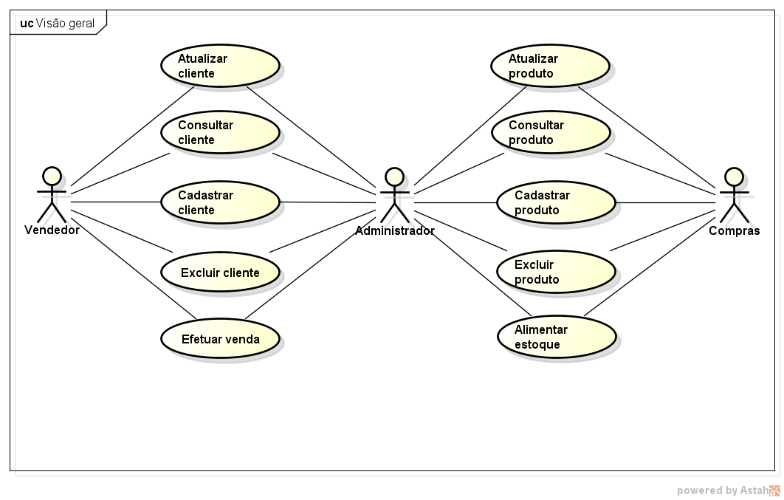

# Diagrama de atividades

## Login

### Login de usuário

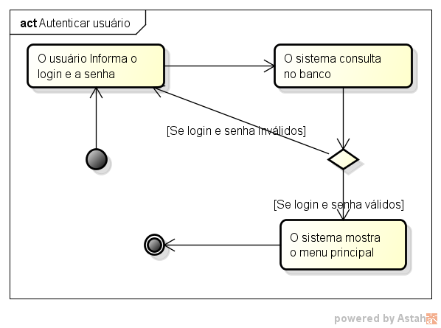

## Produtos

### Inserir produtos

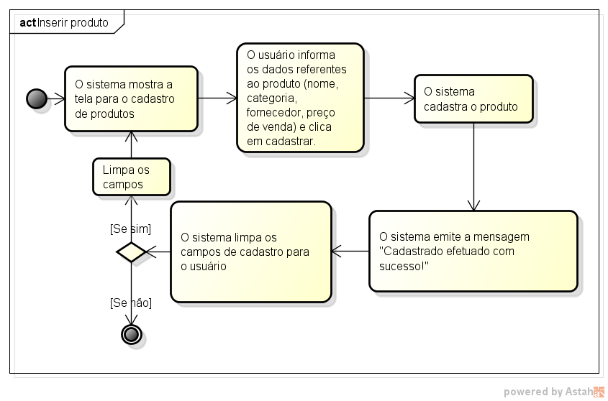

### Alterar produtos

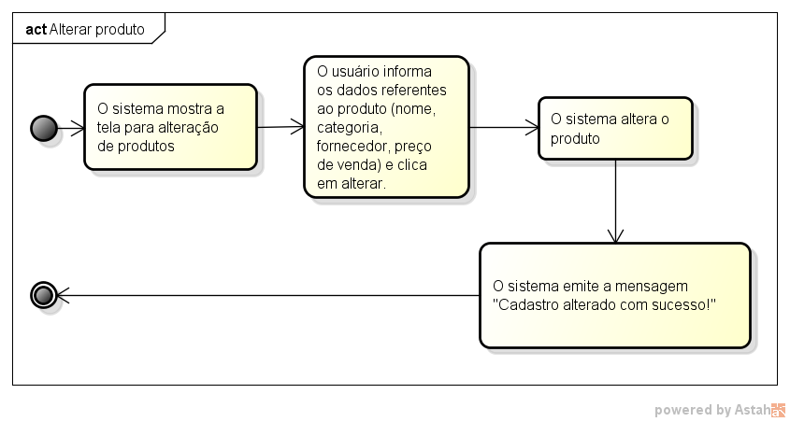

### Excluir produtos

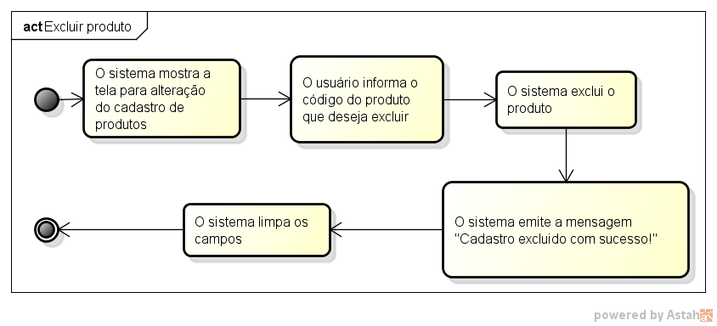

## Pessoa

### Inserir pessoa

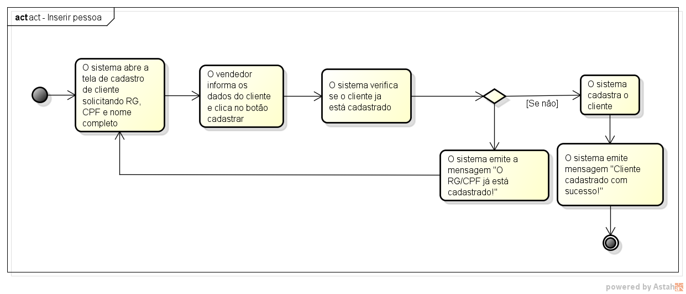

### Alterar pessoa

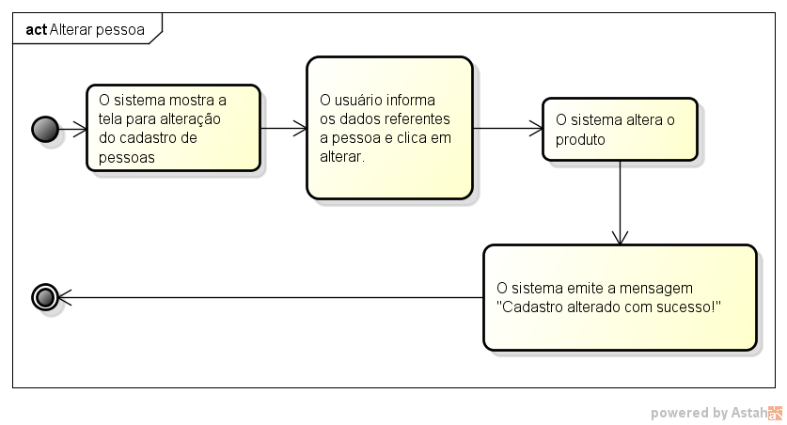

### Excluir pessoa

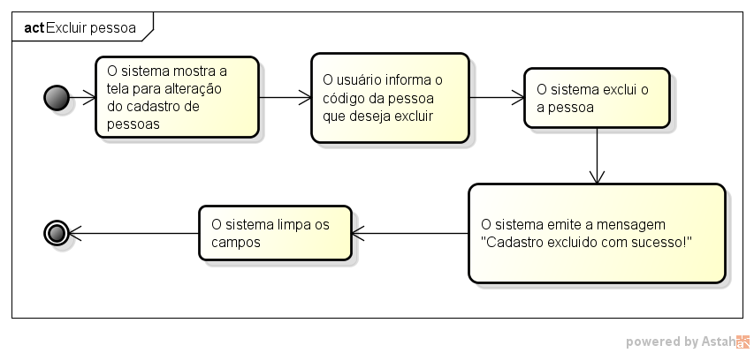

# Diagramas de sequencia

## Login

### Autenticar usuário

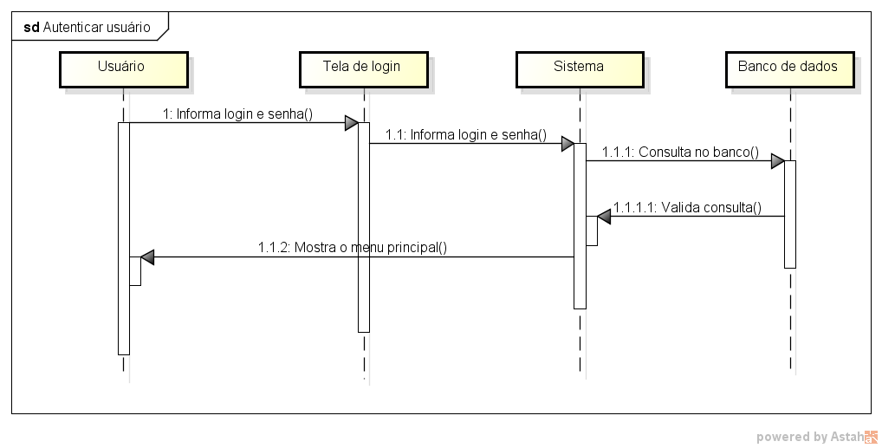

## Produto

### Inserir produto

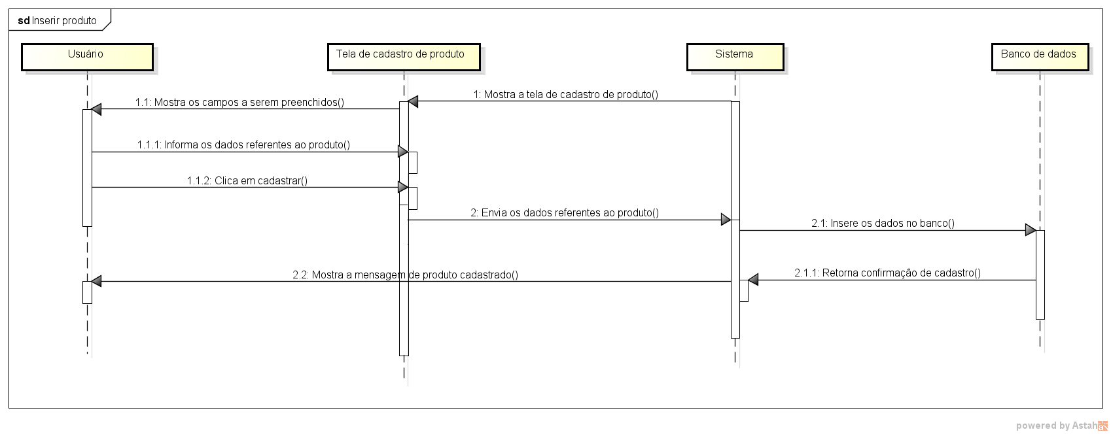

### Alterar produto

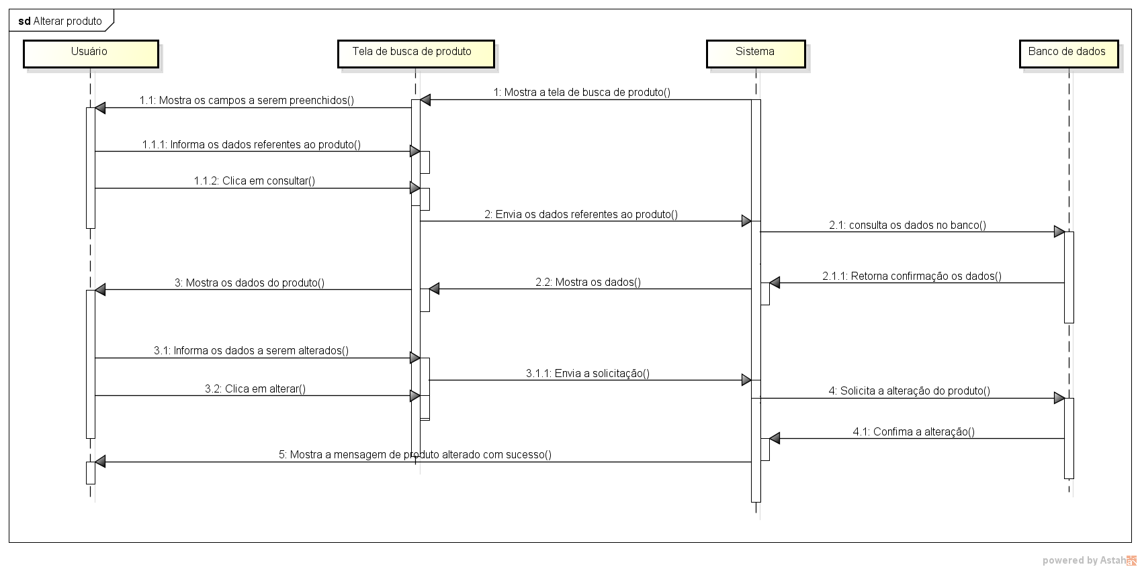

### Excluir produto

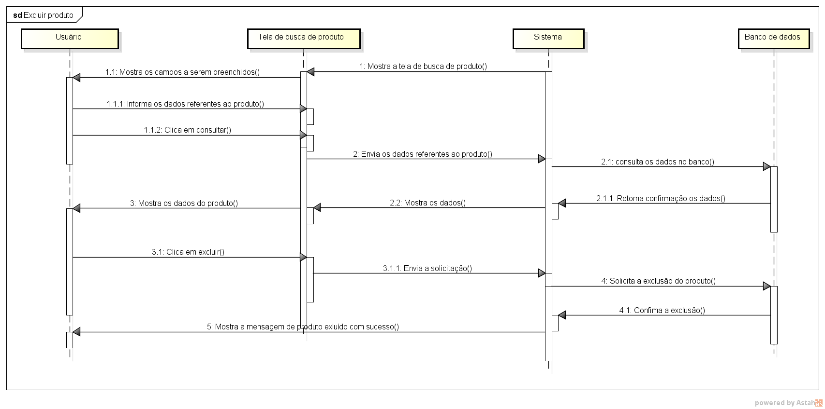

## pessoa

### Inserir pessoa

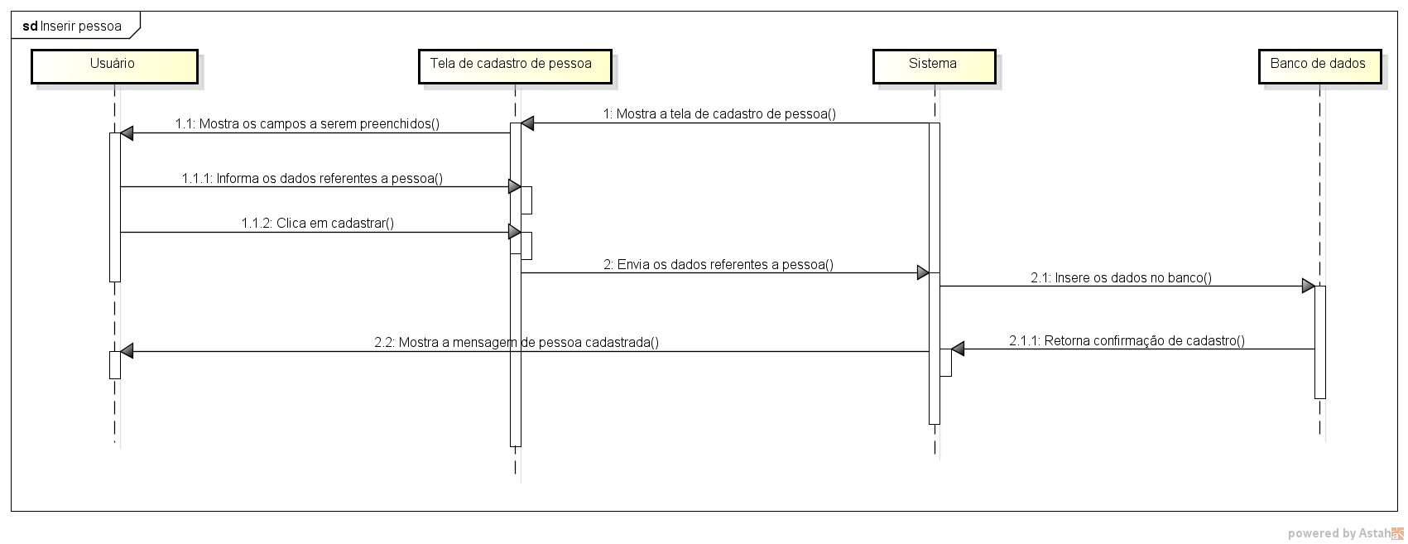

### Alterar pessoa

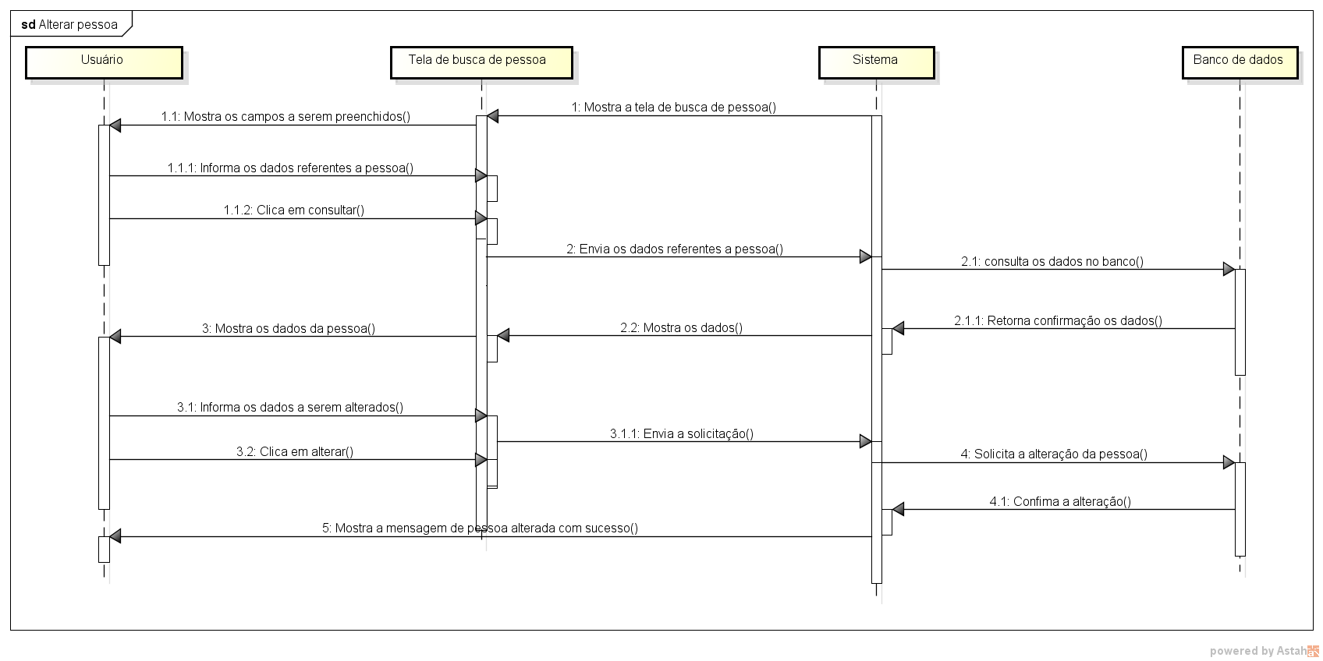

### Excluir pessoa

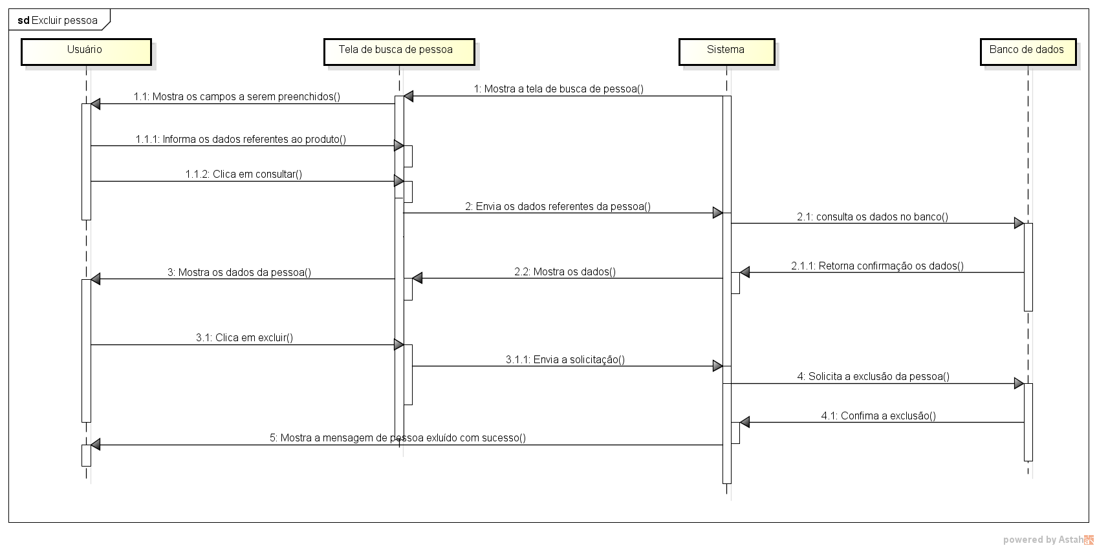

# Diagrama de caso de uso

## login

### Autenticação de usuário

|  |  |
| --- | --- |
| Nome: Autenticação de usuário | |
| Atores envolvidos: Usuários do sistema | |
| Descrição: Este documento representa o caso de uso autenticar usuário e suas funcionalidades. | |
| Pré-condições: O usuário possuir uma conta cadastrada. | |
| Pós-condições: Mostrar o menu principal do sistema. | |
| Fluxo alternativo | |
| Ações dos Atores | Ações do sistema |
|  | 1 – Mostra a tela de login |
| 2 – Informa as dados suas credenciais. |  |
|  | 3 – Verifica no banco se usuário e senha estão corretos. |
|  | 4 – O sistema mostra o menu principal. |
| Fluxos alternativos | |
|  | |

## Produto

### Inserir produtos

|  |  |
| --- | --- |
| Nome: Inserir produtos | |
| Atores envolvidos: Funcionário de compras | |
| Descrição: Este documento representa o caso de uso inserir produto e suas funcionalidades. | |
| Pré-condições: O usuário deve estar autenticado no sistema com a permissão de compras.. | |
| Pós-condições: Disparar mensagem perguntando se o usuário deseja inserir um novo cadastro. | |
| Fluxo alternativo | |
| Ações dos Atores | Ações do sistema |
|  | 1 – Mostra a tela para o cadastro de produtos |
| 2 – Informa os dados referentes ao produto (nome, categoria, fornecedor, preço de venda) e clica em cadastrar. |  |
|  | 3 – Cadastra o produto no banco. |
|  | 4 – Emite mensagem de informação “Cadastrado efetuado com sucesso!”. |
| 5 – Clica em OK. |  |
|  | 6 Pergunta se o funcionário deseja efetuar m novo cadastro. |
| Fluxos alternativos | |
| 1 – Caso o usuário deseje efetuar um novo cadastro o sistema limpa a tela de cadastro. | |

### Alterar produtos

|  |  |
| --- | --- |
| Nome: Alterar produtos | |
| Atores envolvidos: Funcionário de compras | |
| Descrição: Este documento representa o caso de uso alterar produto e suas funcionalidades. | |
| Pré-condições: O usuário deve estar autenticado no sistema com a permissão de compras.. | |
| Pós-condições: Disparar mensagem informando a alteração. | |
| Fluxo alternativo | |
| Ações dos Atores | Ações do sistema |
|  | 1 – Mostra a tela para a alteração do cadastro de produtos |
| 2 – Informa o código do cadastro do produto que será alterado. |  |
|  | 3 – Consulta o produto no banco. |
|  | 4 – Mostra os dados do produto na tela. |
| 5 – Informa os dados referentes ao produto (nome, categoria, fornecedor, preço de venda) que serão alterados e clica em salvar. |  |
|  | 6 – Atualiza o cadastro do produto no banco. |
|  | 7 – Emite mensagem de informação “Cadastro alterado com sucesso!”. |
| 7 - Clica em OK. |  |
| Fluxos alternativos | |
| 1 - Mostra a tela de consulta de produtos. | |

### Excluir produto

|  |  |
| --- | --- |
| Nome: Excluir produtos | |
| Atores envolvidos: Funcionário de compras | |
| Descrição: Este documento representa o caso de uso excluir produto e suas funcionalidades. | |
| Pré-condições: O usuário deve estar autenticado no sistema com a permissão de compras. | |
| Pós-condições: | |
| Fluxo alternativo | |
| Ações dos Atores | Ações do sistema |
|  | 1 – Mostra a tela para a exclusão de produtos |
| 2 – Informa o código do cadastro do produto que será excluído clica em consultar. |  |
|  | 3 – Consulta o produto no banco. |
|  | 4 – Mostra os dados do produto na tela. |
| 5 – Clica em excluir |  |
|  | 6– Exclui o produto no banco. |
|  | 7 – Emite mensagem de informação “Cadastro excluído com sucesso!”. |
| 7 - Clica em OK. |  |
| Fluxos alternativos | |
| 1 - Mostra a tela de consulta de produtos. | |

## Pessoa

### Inserir pessoa

|  |  |
| --- | --- |
| Nome: Inserir pessoa | |
| Atores envolvidos: Funcionário de vendas | |
| Descrição: Este documento representa o caso de uso inserir pessoa e suas funcionalidades. | |
| Pré-condições: O usuário deve estar autenticado no sistema com a permissão de vendas.. | |
| Pós-condições: Disparar mensagem perguntando se o usuário deseja inserir novo cadastro. | |
| Fluxo alternativo | |
| Ações dos Atores | Ações do sistema |
|  | 1 – Mostra a tela para o cadastro de pessoas |
| 2 – Informa os dados referentes a pessoa e clica em cadastrar. |  |
|  | 3 – Cadastra a pessoa no banco. |
|  | 4 – Emite mensagem de informação “Cadastrado efetuado com sucesso!”. |
| 5 – Clica em OK. |  |
|  | 6 – Pergunta se o funcionário deseja efetuar m novo cadastro. |
| Fluxos alternativos | |
| 1 – Caso o usuário deseje efetuar um novo cadastro o sistema limpa a tela de cadastro. | |

### Alterar pessoa

|  |  |
| --- | --- |
| Nome: Alterar pessoa | |
| Atores envolvidos: Funcionário de vendas | |
| Descrição: Este documento representa o caso de uso alterar pessoa e suas funcionalidades. | |
| Pré-condições: O usuário deve estar autenticado no sistema com a permissão de vendas.. | |
| Pós-condições: Disparar mensagem informando a alteração. | |
| Fluxo alternativo | |
| Ações dos Atores | Ações do sistema |
|  | 1 – Mostra a tela para a alteração do cadastro de pessoa |
| 2 – Informa o código do cadastro da pessoa que será alterado. |  |
|  | 3 – Consulta ao pessoa no banco. |
|  | 4 – Mostra os dados da pessoa na tela. |
| 5 – Informa os dados referentes pessoa que serão alterados e clica em salvar. |  |
|  | 6 – Atualiza o cadastro da pessoa no banco. |
|  | 7 – Emite mensagem de informação “Cadastro alterado com sucesso!”. |
| 7 - Clica em OK. |  |
| Fluxos alternativos | |
| 1 - Mostra a tela de consulta de pessoas. | |

### Excluir pessoa

|  |  |
| --- | --- |
| Nome: Excluir pessoa | |
| Atores envolvidos: Funcionário de vendas | |
| Descrição: Este documento representa o caso de uso excluir pessoa e suas funcionalidades. | |
| Pré-condições: O usuário deve estar autenticado no sistema com a permissão de vendas. | |
| Pós-condições: | |
| Fluxo alternativo | |
| Ações dos Atores | Ações do sistema |
|  | 1 – Mostra a tela para a exclusão de pessoa |
| 2 – Informa o código do cadastro da pessoa que será excluído clica em consultar. |  |
|  | 3 – Consulta a pessoa no banco. |
|  | 4 – Mostra os dados da pessoa na tela. |
| 5 – Clica em excluir |  |
|  | 6– Exclui a pessoa no banco. |
|  | 7 – Emite mensagem de informação “Cadastro excluído com sucesso!”. |
| 7 - Clica em OK. |  |
| Fluxos alternativos | |
| 1 - Mostra a tela de consulta de produtos. | |